Тема: розробка Smart Use Case diagram, CRC-cards, Class diagram, Object diagram
Мета: удосконалити навички у створенні та створити Smart Use Case diagram, CRC-cards, Class diagram, Object diagram
Хід роботи

5.1 Smart Use Case diagram
Smart Use Cases. Вона забезпечує єдиний візуальний контекст для всієї екосистеми ChallengeHub, включаючи мобільний застосунок для користувачів та веб-платформу для адміністрації та бізнес-партнерів.
Весь функціонал розміщено всередині єдиної межі «Система ChallengeHub», що відокремлює внутрішню логіку від зовнішніх акторів.
Основні актори гість, користувач, бізнес-клієнт, адмін, модератор, які ініціюють взаємодію, розташовані ліворуч. Другорядні актори, зовнішні сервіси Google API, Stripe API, Gemini API розміщені праворуч, оскільки вони лише обслуговують запити системи.
Для наочності складності функцій використано різні рівні деталізації.
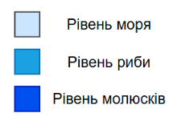
Рисунок 5.1 - Легенда кольорового кодування
Використано зв’язки «include» для обов’язкових підпроцесів та «extend» для опціональних дій.

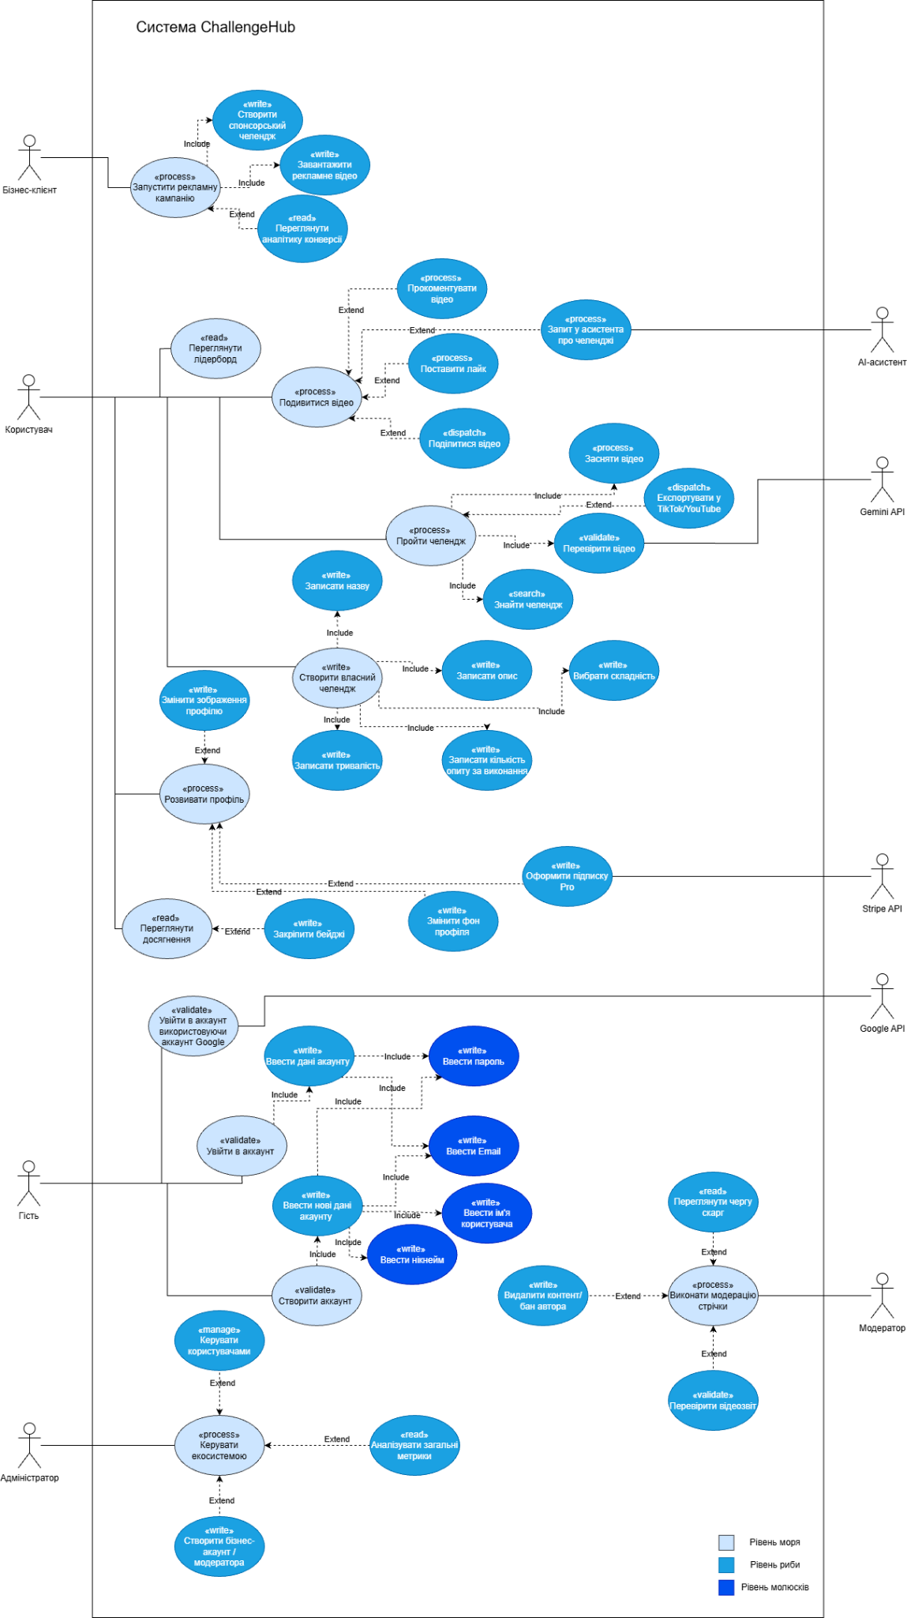

Рисунок 5.2 - Діаграма Smart Use Case
Посилання на повну версію діаграми у drow.io.
Табл. 5.1 - оцінка складності
Діаграма / Прецедент | Стереотип | Складність (1-10) | Обґрунтування складності
Мобільна версія: Виклики та контент
Пройти челендж | «process» | 5 | Основний процес, що координує запис та перевірку.
Знайти челендж | «search» | 3 | Стандартний пошук із фільтрацією за категоріями.
Перевірити відео | «validate» | 10 | Екстремальна: використання зовнішнього Gemini API.
Експортувати у TikTok/YouTube | «dispatch» | 10 | Екстремальна: синхронізація із зовнішніми API.
Створити власний челендж | «write» | 4 | Складна форма введення даних та завантаження медіа.
Поставити лайк / коментар | «process» | 2 | Проста взаємодія з базою даних.
Мобільна версія: Прогрес та статус
Розвивати профіль | «process» | 3 | Візуалізація прогресу та стану користувача.
Переглянути лідерборд | «read» | 2 | Просте читання відсортованого списку.
Закріпити бейджі / Змінити фон | «write» | 3 | Оновлення параметрів профілю в БД.
Переглянути історію успіхів | «read» | 2 | Вибірка даних про завершені завдання.
Мобільна версія: Доступ та сервіси
Авторизуватись (через Google) | «validate» | 4 | Інтеграція із зовнішнім Google API.
Оформити підписку Pro | «write» | 8 | Дуже складно: робота з платежами через Stripe API.
Створити аккаунт (введення даних) | «write» | 3 | Реєстрація нового запису в системі.
Веб-версія: Маркетинг та Адмін
Запустити рекламну кампанію | «process» | 8 | Складно: оркестрація багатьох сутностей: відео, бюджет.
Переглянути аналітику | «read» | 5 | Генерація складних звітів та графіків.
Виконати модерацію / бан | «process» | 4 | Логіка прийняття рішення та зміна статусів.
Керувати користувачами | «manage» | 3 | Стандартні операції адміністрування CRUD.
Дана таблиця відображає кількісну оцінку функціональних вимог проекту на рівні Sea. Кожен прецедент оцінюється за шкалою від 1 до 10 Smart Use Case Points залежно від технічної складності реалізації та обсягу взаємодії із зовнішніми системами.
Ключові параметри оцінювання:
- Використання стандартних типів дозволяє уніфікувати підхід до розробки та тестування окремих компонентів системи.
- Найвищі бали присвоєні прецедентам з інтеграцією зовнішніх API, що відповідає високим технологічним пріоритетам проекту.
- Кожна оцінка підкріплена функціональною логікою, описаною в розділі Major Features документа Vision & Scope.
Мета створення таблиці:
- Визначення сумарного обсягу робіт для розрахунку швидкості розробки команди.
- Виявлення найбільш трудомістких ділянок системи, що потребують раннього тестування або залучення спеціалістів з інтеграції API.
- Використання балів як лінійної міри для відстеження прогресу виконання проекту.

5.2 CRC-cards

User
Superclasses: –
Subclasses: –
Responsibilities: | Collaborators:
– реєстрація та авторизація в мобільному застосунку через email або Google  – керування та перегляд профілю  – участь та створення челенджів  – створення та взаємодія з контентом | – Challenge  – Video  – Comment  – Badge  – Notification  – Subscription

User
Description: Представляє користувача системи, який взаємодіє з платформою, створює та виконує челенджі.
Attributes:
– id
– name
– nickname
– authMethod
– email
– password?
– xp

WebUser
Superclasses: –
Subclasses: Admin, Moderator, BusinessClient
Responsibilities: | Collaborators:
– авторизація у веб-системі | – Admin  – Moderator  – BusinessClient

WebUser
Description: Базовий клас для всіх користувачів веб-системи.
Attributes:
– id
– name
– authMethod
– email
– password?

Admin
Superclasses: WebUser
Subclasses: –
Responsibilities: | Collaborators:
– керування користувачами та ролями  – перегляд глобальної статистики сервісу  – керування системними налаштуваннями  – доступ до загальної аналітики та контрольних панелей | – WebUser  – Challenge  –SponsoredChallenge  – Video  – Notification

Admin
Description: Адміністратор веб-системи, який контролює роботу платформи, переглядає аналітику, керує доступами та створює спонсорські кампанії.
Attributes: –

Moderator
Superclasses: WebUser
Subclasses: –
Responsibilities: | Collaborators:
– модерація контенту  – перевірка скарг користувачів | Video  User  Challenge

Moderator
Description: Користувач веб-системи, який здійснює перевірку контенту та забезпечує відповідність правилам платформи.
Attributes: –

BusinessClient
Superclasses: WebUser
Subclasses: –
Responsibilities: | Collaborators:
– перегляд кампаній та їх статистики  – аналіз результатів спонсорських активностей  – сплата та відстеження статусу транзакцій | – Admin  –SponsoredChallenge  – Transaction

BusinessClient
Description: Партнер платформи, який фінансує спонсорські челенджі та аналізує результати кампаній.
Attributes:
– companyName

Challenge
Superclasses: –
Subclasses: SponsoredChallenge
Responsibilities: | Collaborators:
– створення та публікація челенджу  – зберігання опису, правил і винагороди  – керування статусом челенджу  – облік участі користувачів  – відображення в стрічці та списку челенджів | – User  – Video  – Badge  – Comment

Challenge
Description: Базовий челендж, який може бути створений користувачем
Attributes:
– id
– title
– description
– rules
– rewardXP
– status
– difficulty
– createdAt

SponsoredChallenge
Superclasses: Challenge
Subclasses: –
Responsibilities: | Collaborators:
– зберігання інформації про спонсорську кампанію  – відображення бренду та умов спонсора  – підтримка спеціальних винагород (промокодів)  – передача даних для аналітики | – BusinessClient  – Admin  – Transaction  – Notification  – User

SponsoredChallenge
Description:Челендж, створений у рамках партнерської кампанії, який фінансується спонсором і може містити додаткові винагороди у вигляді промокодів.
Attributes:
– clientId
– clientName
– campaignStartDate
– campaignEndDate
– status
– promoCodes?

Video
Superclasses: –
Subclasses: –
Responsibilities: | Collaborators:
– зберігання відеозвіту користувача  – прив’язка відео до челенджу  – передача відео на модерацію  – відображення у стрічці  – підтримка експорту у зовнішні сервіси | – User  – Challenge  – Comment  – Notification  – Moderator  –SponsoredChallenge  – Report

Video
Description: Відеозвіт, який користувач завантажує як підтвердження виконання челенджу.
Attributes:
– id
– url
– description
– status
– createdAt
– viewsCount
– sharesCount
– likesCount
– createdAt
– isAd

Comment
Superclasses: –
Subclasses: –
Responsibilities: | Collaborators:
– створення коментарів до відео  – відображення списку коментарів  – видалення коментарів  – підтримка взаємодії користувачів у контенті | – User  – Video  – Notification  – Moderator

Comment
Description: Текстове повідомлення користувача, залишене під відео або іншим елементом контенту.
Attributes:
– id
– text
– createdAt

Notification
Superclasses: –
Subclasses: –
Responsibilities: | Collaborators:
– створення сповіщень  – відображення повідомлень користувачу  – позначення сповіщень як прочитаних  – збереження історії подій | – User  – Video  – Comment  – Badge  – Moderator  – AI_Assistant

Notification
Description: Системне повідомлення, яке інформує користувача про події у платформі.
Attributes:
– id
– type
– message
– isRead
– createdAt

Badge
Superclasses: –
Subclasses: –
Responsibilities: | Collaborators:
– визначення досягнень користувача  – нарахування бейджів  – відображення нагород у профілі  – опис умов отримання | – User  – Challenge  – Notification

Badge
Description: Відзнака, яку користувач отримує за виконання певних умов або активність у системі.
Attributes:
– id
– name
– description
– iconUrl
– criteria
– isLocked

Subscription
Superclasses: –
Subclasses: –
Responsibilities: | Collaborators:
– керування статусом підписки  – надання преміум-доступу  – збереження періоду дії  – підтримка оплати через зовнішній сервіс | – User  – Transaction

Subscription
Description: Підписка користувача на преміум-функції платформи.
Attributes:
– id
– planType
– status
– startDate
– endDate
– autoRenew
– paymentProvider

Transaction
Superclasses: –
Subclasses: –
Responsibilities: | Collaborators:
– обробка фінансових операцій  – збереження інформації про оплату  – взаємодія з платіжними сервісами | – Subscription  – BusinessClient  – Admin

Transaction
Description: Фінансова операція, що виконується в системі для оплати підписок або спонсорських кампаній.
Attributes:
– id
– paymentType
– amount
– currency
– createdAt
– status
– paidAt
– paymentProvider

Report
Superclasses: –
Subclasses: –
Responsibilities: | Collaborators:
– створення скарг на контент  – зберігання причини скарги  – передача скарги на модерацію | – User  – Video  – Comment  – Moderator

Report
Description: Скарга користувача на відео, коментар або профіль.
Attributes:
– id
– reason
– status
– createdAt
– targetType

Leaderboard
Superclasses: –
Subclasses: –
Responsibilities: | Collaborators:
– формування рейтингу користувачів за XP  – відображення топ-користувачів за різними періодами  – оновлення позицій | – User

Leaderboard
Description: Таблиця рейтингу користувачів за їх активністю та досягненнями.
Attributes:
– id
– type
– generatedAt

AI_Assistant
Superclasses: –
Subclasses: –
Responsibilities: | Collaborators:
– рекомендація челенджів  – мотиваційні повідомлення  – нагадування про активність  – відповідь на запитання користувача  – підтримка інтерактивного чату | – User  – Notification  – Challenge

AI_Assistant
Description: Інтелектуальний асистент, який допомагає користувачу орієнтуватися в челенджах і підтримує його активність у системі.
Attributes:
– id
– modelName
– responseMode

SystemSettings
Superclasses: –
Subclasses: –
Responsibilities: | Collaborators:
– зберігання глобальних налаштувань системи  – визначення правил модерації  – конфігурація AI-параметрів  – управління системними лімітами | – Admin  – Moderator  – AI_Assistant

SystemSettings
Description: Глобальні налаштування системи, які впливають на поведінку платформи.
Attributes:
– id
– moderationThreshold
– aiConfidenceThreshold
– reportLimit

5.3 Class diagram
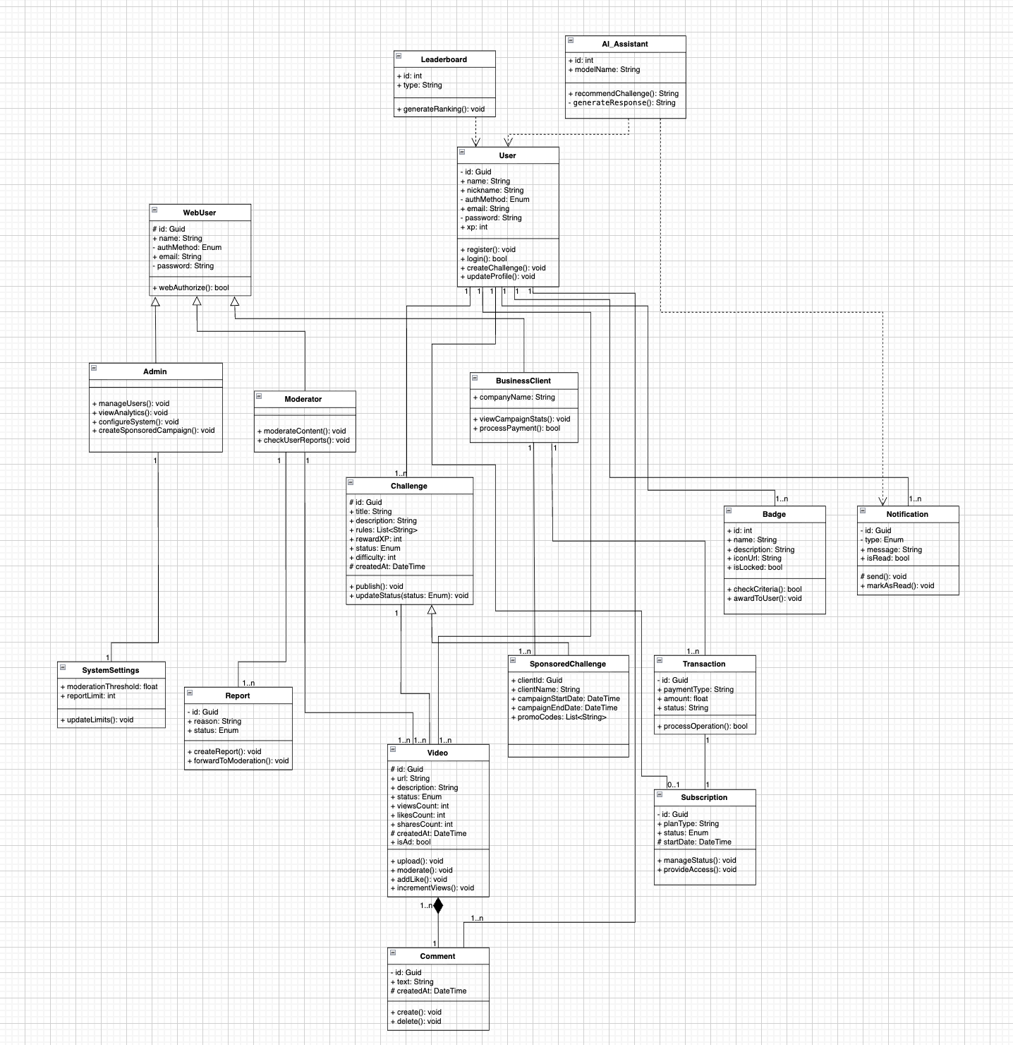
Рисунок 5.3 - Діаграма класів для веб та мобільного застосунку

User: Представляє основного користувача мобільного додатка, який взаємодіє з платформою, створює власний контент та виконує челенджі для отримання досвіду (XP).
WebUser: Базовий клас для всіх користувачів, які мають доступ до адміністративної панелі через веб-інтерфейс; містить загальну логіку авторизації.
Admin: Спеціалізована роль для повного керування платформою, включаючи налаштування системних лімітів, перегляд глобальної аналітики та управління ролями користувачів.
Moderator: Користувач, відповідальний за перевірку контенту на відповідність правилам спільноти та розгляд скарг (Reports) на відео чи профілі.
BusinessClient: Партнер платформи, який фінансує спонсорські кампанії, створює маркетингові челенджі та аналізує результати активностей для просування бренду.
Challenge: Базова сутність, що описує завдання, правила його виконання, рівень складності та кількість досвіду, що нараховується за успішне завершення.
SponsoredChallenge: Розширений тип завдання, що створюється бізнес-клієнтами; може містити додаткові винагороди у вигляді промокодів та брендований контент.
Video: Медіа-контент, який користувач завантажує як доказ виконання челенджу; проходить стадію модерації перед публікацією в загальну стрічку.
Comment: Текстове повідомлення, залишене користувачем під відеозвітом або іншим елементом контенту для соціальної взаємодії.
Notification: Системне або персоналізоване повідомлення, що інформує користувача про події (наприклад, нове завдання, отримання бейджа або коментар).
Badge: Елемент гейміфікації, який користувач отримує за виконання певних умов, досягнення рівнів або активність у системі.
Subscription: Модель надання преміум-можливостей користувачу на певний термін; керує статусом доступу до розширеного функціоналу.
Transaction: Фінансова операція в системі, що фіксує оплату підписки або фінансування спонсорської кампанії бізнес-клієнтом.
Report: Об'єкт, що містить інформацію про порушення (причина, посилання на контент) та використовується модераторами для прийняття рішень.
Leaderboard: Сервісний клас, що відповідає за формування та відображення рейтингу користувачів на основі їхньої активності та накопиченого досвіду.
AI_Assistant: Інтелектуальний модуль, який аналізує поведінку користувача, рекомендує челенджі та надсилає мотиваційні повідомлення.
SystemSettings: Глобальні параметри платформи, такі як пороги автоматичної модерації, ліміти скарг та конфігурація параметрів ШІ.

5.4 Object diagram
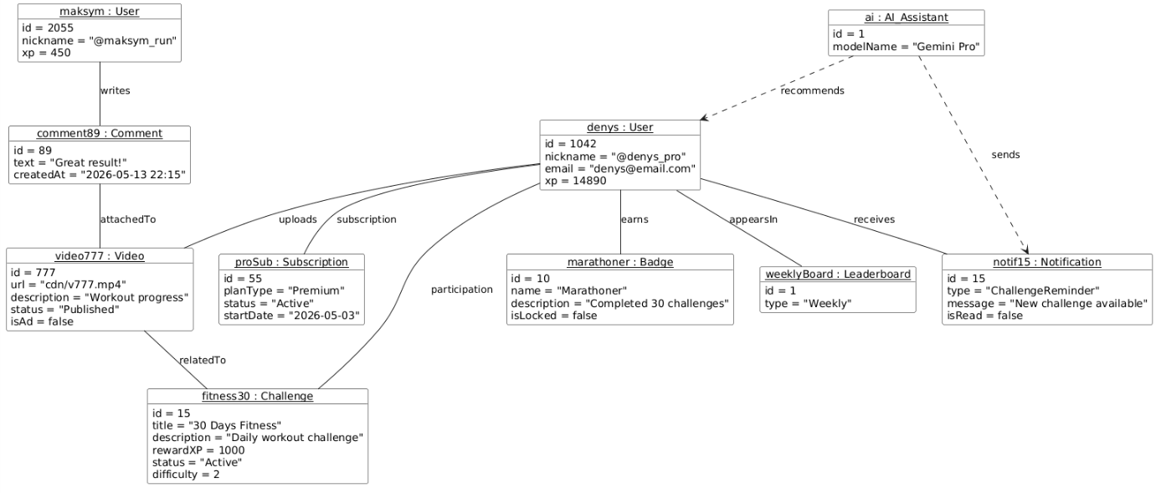
Рисунок 5.4 – Діаграма об'єктів для мобільного застосунку
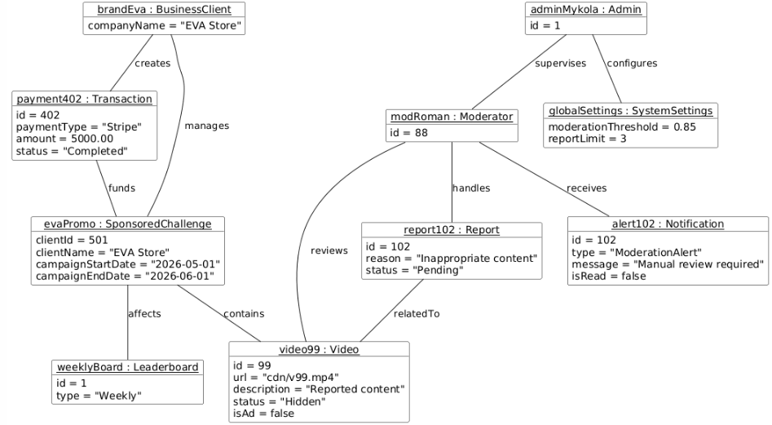

Рисунок 5.5 – Діаграма об'єктів для веб-версії

Опис діаграми об'єктів мобільного застосунку (Mobile App Snapshot)
Діаграма об'єктів мобільного клієнта відображає стан системи в конкретний момент часу, демонструючи взаємодію кінцевого користувача з ігровими та соціальними механіками платформи:
- Профіль користувача та підписка: Екземпляр denys класу User має активний статус та пов'язаний зв'язком subscription з об'єктом proSub класу Subscription. Це підтверджує наявність плану "Premium", що дає користувачу доступ до розширеного функціоналу. Його прогрес також відображається через зв'язок appearsIn у глобальному рейтингу weeklyBoard класу Leaderboard.
- Активність у челенджах та контент: Об'єкт denys бере участь (participation) у челенджі fitness30 класу Challenge. Доказом виконання завдання є завантажений користувачем об'єкт video777 класу Video (зв'язок uploads), який логічно належить до цього випробування (relatedTo). За свої досягнення користувач отримав (earns) об'єкт marathoner класу Badge.
- Робота AI-помічника та сповіщення: Екземпляр aiGemini класу AI_Assistant взаємодіє з користувачем через рекомендації контенту та відправку (sends) об'єкта notif15 класу Notification. Ця нотифікація типу "ChallengeReminder" відображається як отримана користувачем (receives).
- Соціальна взаємодія: Користувач maksym класу User виступає автором (writes) об'єкта comment89 класу Comment, який структурно прикріплений (attachedTo) до відеозвіту Дениса.

Опис діаграми об'єктів веб-платформи (Web Platform Snapshot)
Ця діаграма фіксує стан веб-інтерфейсу системи ChallengeHub, фокусуючись на адміністративних процесах, фінансовій взаємодії з бізнес-клієнтами та модерації контенту:
- Бізнес-логіка та монетизація: Екземпляр brandEva класу BusinessClient ініціює фінансовий потік, створюючи (creates) об'єкт payment402 класу Transaction. Ця транзакція є джерелом фінансування (funds) для рекламної кампанії evaPromo класу SponsoredChallenge. Бізнес-клієнт має повний контроль над керуванням (manages) цим челенджем.
- Модерація та обробка скарг: На діаграмі відображено процес реагування на порушення правил спільноти. Спонсорський челендж містить (contains) об'єкт video99 класу Video, на який надійшла скарга. Це згенерувало об'єкт report102 класу Report, який опрацьовує (handles) екземпляр modRoman класу Moderator. Модератор отримує сповіщення про необхідність перевірки через об'єкт alert102 класу Notification та здійснює безпосередній перегляд контенту (reviews).
- Системне адміністрування: Об'єкт adminMykola класу Admin здійснює нагляд (supervises) за роботою модератора та керує конфігурацією системи через об'єкт globalSettings класу SystemSettings. Налаштування визначають глобальні параметри, такі як ліміти скарг та пороги модерації. Також показано вплив спонсорського контенту на стан об'єкта weeklyBoard класу Leaderboard (зв'язок affects).

